LAPORAN PRAKTIKUM
STRUKTUR DATA

Dosen Pengampu:
Reny Fitri Yani, ST., M.T.


Penyusun:
Devin Reandry
NIM: 25071104583
Kelas: TI A

PROGRAM STUDI TEKNIK INFORMATIKA
UNIVERSITAS RIAU
PEKANBARU
2026
- Inheritance
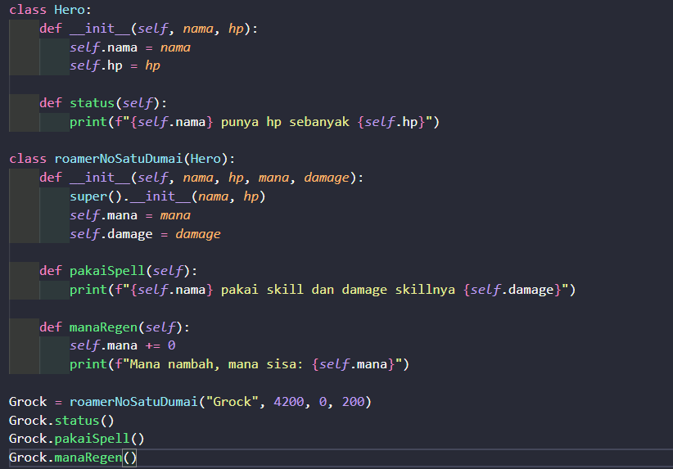
Dengan Inheritance kita dapat mewarisi methods dan properti class lain. Class yang mewarisi disebut ‘parent class’ dan class yang diwarisi disebut ‘child class’. Pada gambar yang diatas, parent class adalah ‘Hero’ dan child class nya adalah ‘roamerNoSatuDumai’. Class ‘roamerNoSatuDumai’ bisa menjadi child class yaitu dengan cara menjadikan nama class yang ingin kita jadikan parent class sebagai parameter. Ada lagi yang namanya fungsi ‘__init__()’. Fungsi init akan otomatis dipanggil saat objek baru dibuat. Fungsi init akan menimpa fungsi int yang ada di parrent class. Jika gak mau menimmpa fungsi init parent class, kita harus mengetik ulang fungsi init dari parent class atau kita bisa pakai fungsi ‘super()’. Fungsi ‘super()’ berfungsi untuk mewarisi semua method dan properti dari parent class.Kita juga menambah parameter dengan cara menambahkan parameter baru pada fungsi init di class tersebut. dan begitu jugaa untuk menaambah methods. Kita hanya perlu mengetik method baru pada class yang gak harus pada parent class.

- Polymorphism
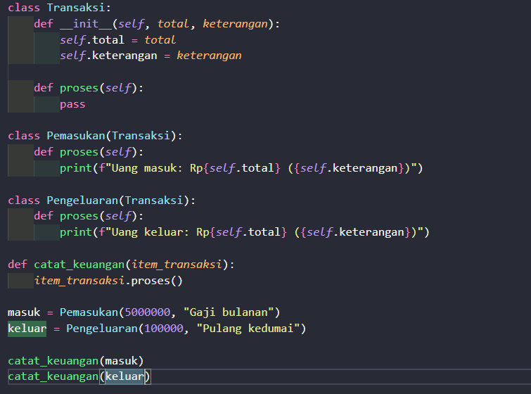
Polumorphism memiliki method yang sama pada beberapa class, tapi keluarannya tidak sama. Keluaran dari polymorphism bergantung pada class mana yang dipanggil. Pemasukan dan pengeluaran memiliki method yang sama yaitu ‘proses(self)’, tapi classnya berbeda. Jika kita memanggil class pemasukan, maka method proses akan dijalankan dan akan mengeluarakan output: (Uang masuk: 5000000 (Gaji bulanan)). Begitu juga jika kita memanggil class pengeluaran, akan memanggil method proses dan mengeluarkan output: (Uang keluar: Rp100000 (Pulang kedumai)).

- Encapsulation
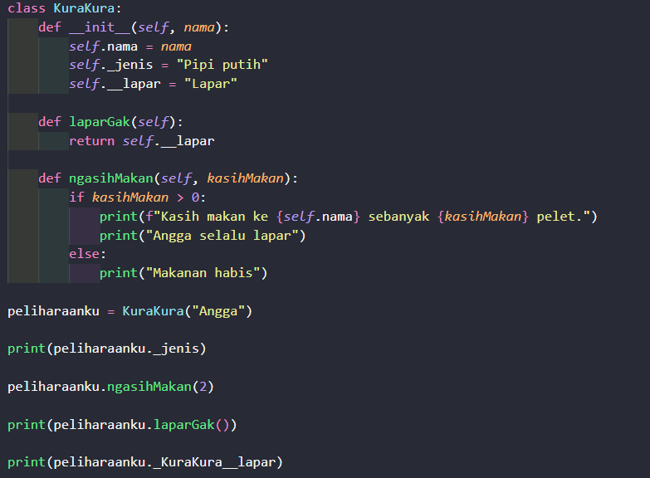
Kita bisa menggunakan dua garis bawah (__) unruk bikin sebuah properti dan method menjadi privat. Kita bisa mengaskses properti privat melalui return dalam method. Kita juga bisa mengakses properti privat melalui name mangling. Disaat kita ketik dua garis (__) bawah didepan nama properti, python akan otomatis mengubah namanya dengan menambahkan satu garis (_) bawah diikuti dengan nama class yang ditempati oleh property privatnya. Jika kita meletakkan satu garis bawah (_) didepan nama sebuah property, propertynya akan menjadi protected property. Protected property tidak akan mengubah output dari program yang kita ketik, protected property gunanya memberitau programmer lain untuk tidak menggunakan property itu.

- Inner class
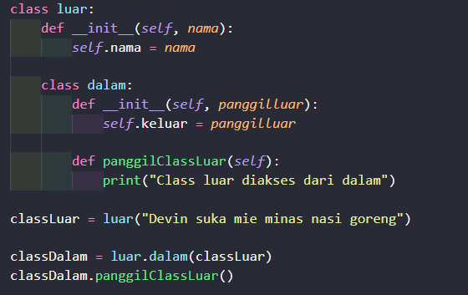
Inner class adalah class yang berada di dalam class. Inner class bisa mengakses properti dan methods dari outher class. Inner class itu gunanya untuk menampung class yang cuma dipakai di satu tempat atau satu class dan membuat program kita lebih rapi. Cara mengakses inner class adalah dengan cara membuat objek dari class luar dan juga objek dari class dalam.
https://github.com/Vybii/Praktikum-Pertemuan-Ketiga-Strukturdata.git
